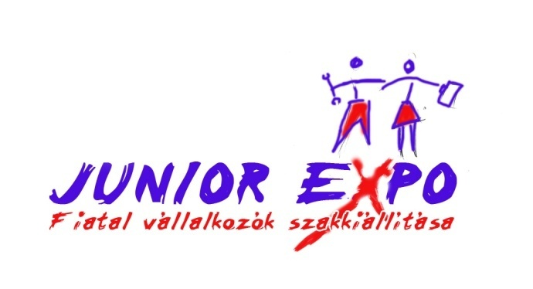

PÁLYÁZATI FELHÍVÁS
„ A jövő tudásból és tehetségből épül”
Az Agria Universitas Egyesület meghirdeti a III. Junior Expót, amely a 35 év alatti vállalkozók bemutatkozására, üzletépítésére és szakmai tájékozódására kínál lehetőséget. A rendezvény kiemelt témája idén a faipar, vendége Lengyelország, de várja minden 35 éves ill. az alatti ifjú vállalkozó, vállalkozás jelentkezését az ország minden területéről.
A III. Junior Expo 2012. március 16-17-én Egerben az Agria Park Bevársárló és Szabadidő Központban mintegy 150 sikeresen működő vállalkozás bemutatkozására kíván alkalmat teremteni azon célból, hogy a fiatal vállalkozók díjmentesen bemutathassák tevékenységüket, megismertethessék vállalkozásukat leendő üzleti partnereikkel és pontosabb képet kapjanak a vállalkozói környezetről. A kiállításon való megjelenés formája szabadon választható (termékbemutató, PowerPoint előadás, kiállítás a standnál, stb.).
A Junior Expót szervező Agria Universitas Egyesület kiemelten fontosnak tartja a tehetséggondozást, a tehetséges pályakezdő fiatalok szakmai kibontakozásának elősegítését, ezért a jelentkezések alapján szakmai zsűri választja ki a kiállítás résztvevőit. A döntésről 2012. február 6-ig minden jelentkezőt értesítünk. A kiválasztást követően 2012. február 15-ig az Agria Universitas Egyesület minden kiállítóval szerződést köt a részvétel feltételeiről.
A kiállítást színes kapcsolódó rendezvények kísérik a vállalkozások és kísérőik számára:
- vállalkozásfejlesztési konferenciák, középpontban a vállalkozásokat segítő támogatási lehetőségek, konstrukciók, ill. a vállalkozások vezetésében bekövetkező generációváltás, stafétaváltás kezelésének problematikája;
- vállalkozásfejlesztési tanácsadások: pályázatok, hitelek, adózás, könyvelés, PR, marketing, HR gazdálkodás, képzés területén az illetékes szervezetek és szakértők bevonásával;
- szórakoztató és kulturális programok, gyermekprogramok, borkóstoló és pálinkafesztivál.
Az expo kiállítóinak és kísérőinek széleskörű kedvezményes szállás-és programlehetőségeket kínálnak az egri és környéki szálláshelyek.
A JUNEX szervezésében partnereink: Eger Város Önkormányzata
Heves Megyei Kereskedelmi és Iparkamara
Agria Park

Jelentkezési lap és mellékletei: http://aueger.wordpress.com/
Jelentkezési határidő: 2012. február 3.
A jelentkezési lapokat és nyilatkozatokat az agriauniversitas@gmail.com címre várjuk!
Információ:
Soós Lívia Tel.: +36/30-737-04-16
E-mail: agriauniversitas@gmail.com soos.livia@gmail.com Web: http://aueger.wordpress.com/
Agria Universitas Egyesület

A programokról, kedvezményes lehetőségekről a Junior Expo honlapján http://aueger.wordpress.com/ és facebook oldalán http://www.facebook.com/events/273079212756372/ is tájékozódhatnak!

